QR code上的視覺密碼之研究
摘要:

QR code的標準是公開的，其在網路上的安全性取決於驗證密鑰交換、水印技術或信息隱藏等方法，相對於這些方法，視覺密碼學方案（VCS）適合用於加密QR code。通過利用Error correction feature，犧牲部分ECC容量讓可分享的圖片更多。我希望可以在生成多張分享的情況下依然能保護QR code的安全性。

研究動機：

1.提高信息的分散性:研究如何使用視覺密碼將QR code中的信息分散到多個影像中。這樣做可以降低影像洩漏對整體信息的風險，即使一部分影像被盜取，信息也不容易被完全洩漏。
2.解密過程的安全性:研究視覺密碼解密過程的安全性，確保只有經授權的用戶(拿到所有分享的用戶)能夠成功還原QR code中的原始信息，以防範未經授權的解碼嘗試。

研究問題:

在生成盡量多張的分享的情況下，依然能夠維持解密過程的安全性，即少一張圖片就不能使QR code被標準解碼器解碼

文獻回顧與探討:

關於QR code的無損恢復秘密分發方案的論文[1]提出了一種使用(N,N)VCS的加密方案，可以將QR code分成多張秘密。
論文對ECC進行了分析，設計了一種將QR code劃分為N個區域的方法。這些區域被分配為N份。當所有份額堆疊起來時，QR code被無損重建。如果 𝑛−1或者堆疊的數較少，恢復的QR code就會出現很多錯誤。錯誤的數量將超過ECC的容量。標準解碼器不會對其進行解碼。論文的方法是不可像素擴展的。所有版本的QR code都可以用它加密，但不能加密其他二進位影像。
論文以版本4和錯誤校正等級H的QR code為例，在圖片分享需求為2~4,5~8,9~N分別提出了三種算法藉由Error correction feature來實現(N,N)VCS的加密方案。
n=2~4，一個block分到一張圖，沒用到的block最後放到最後一張
這樣缺少一張圖就會導致一個block錯了25個codewords。
n= 5~8隨機選2*4-n個block分出圖片，剩下的圖片需求從剩下的block取12個codewords，如果不足12個codewords跳到下一個block，如果有剩餘的codeword放到最後一張圖片，這樣缺少一張圖就會導致一個block錯了12個以上的codeword。
n>9，先將4個block內的25個codeword按照黑色像素由小到大排列，求算法的圖片數量上限，切割成12和13個。
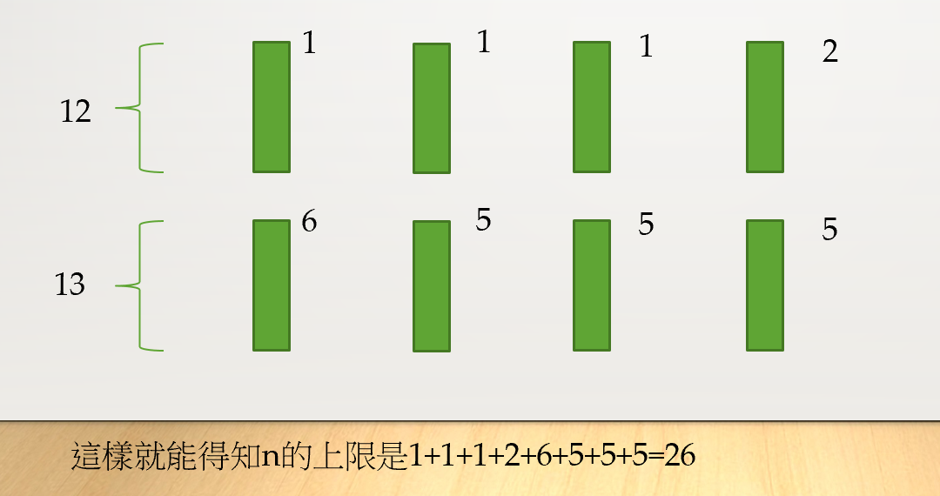
每次都從1到8中隨機選一個，確保第一個(最少的)codeword至少有2個黑色像素，然後將選到的12個或13個codeword中的每個codeword拿出1個黑色像素填充到新圖片，原圖片的12個或13個codeword的黑色像素移除，第一個(最少的) codeword值-1，做到n，這樣缺少一張圖就會導致一個block錯了12或13個codeword。

研究方法和步驟:

研究計畫希望可以在論文的研究中做出改進。以下是我目前的規劃:
- 設立方案:修改影像加密方案，從無損恢復秘密分發方案改為有損失的秘密分發方案，犧牲部分ECC容量讓可分享的圖片更多。
- 實驗驗證:編寫並執行分發方案程式以驗證新方案的效能和可行性。
- 改進: 探索各種分發方案以獲得更好的效果。

預期結果:
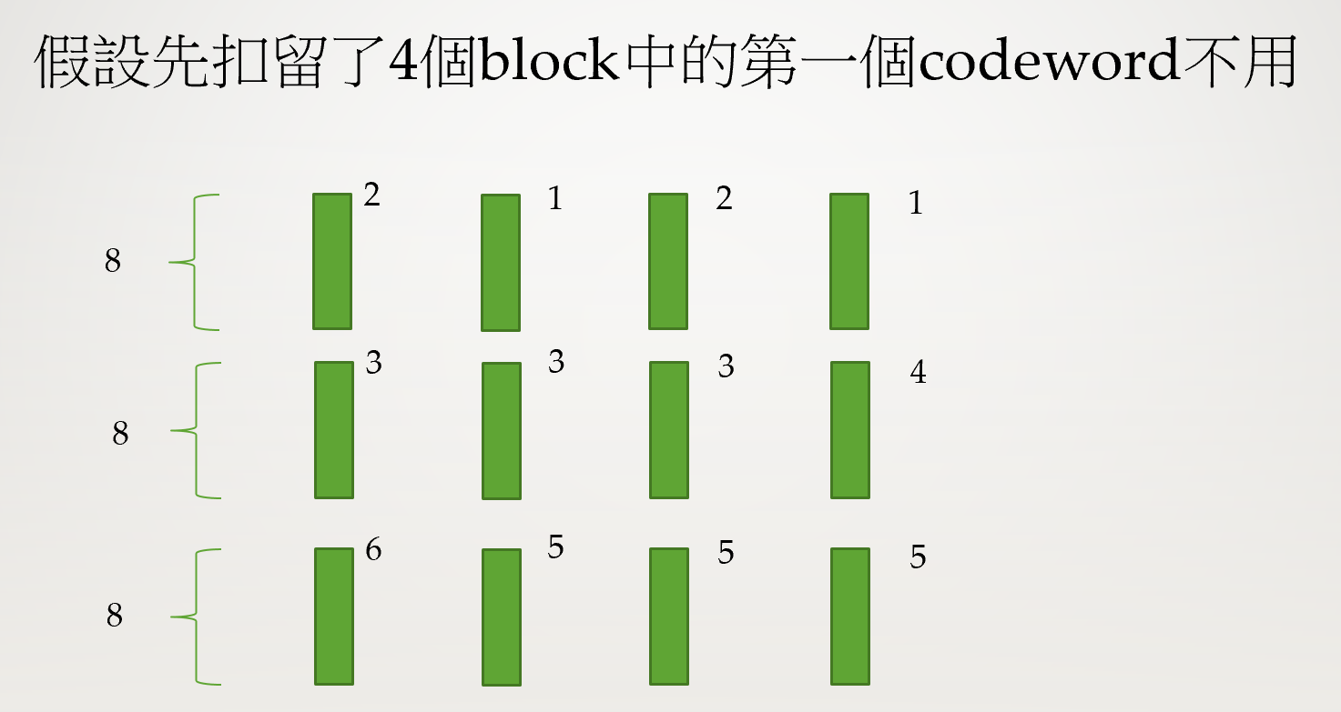
這樣缺少一張圖就會導致一個block錯了8+1個codeword超出ECC容量導致無法被標準解碼器解碼。
在一樣的QR code圖片中我改進的方法確實顯著提高了可分享的圖片數量，但還有很多分發方案可以改進。

參考文獻
[1] : Pan, J.-S., Liu, T., Yan, B., Yang, H.-M., & Chu, S.-C. (2023). A Lossless-Recovery Secret Distribution Scheme Based on QR Codes. Entropy, 25, 653.
[DOI: 10.3390/e25040653]

